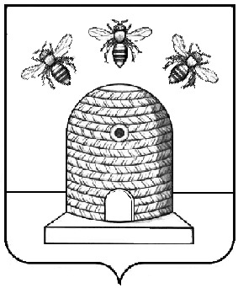
АДМИНИСТРАЦИЯ ГОРОДА ТАМБОВА
ТАМБОВСКОЙ ОБЛАСТИ

КОМИТЕТ ОБРАЗОВАНИЯ

ПРИКАЗ
16.01.2020 г.Тамбов № 19
О проведении муниципального этапа соревнований по волейболу «Серебряный мяч» в рамках общероссийского проекта «Волейбол в школу» среди команд общеобразовательных организаций

В соответствии с приказом управления образования и науки Тамбовской области от 24.12.2019 №3841 «О проведении соревнований по волейболу «Серебряный мяч» в рамках общероссийского проекта «Волейбол в школу» среди команд общеобразовательных организаций» ПРИКАЗЫВАЮ:
- Утвердить Положение о проведении муниципального этапа соревнований по волейболу «Серебряный мяч» в рамках общероссийского проекта «Волейбол в школу» среди учащихся 2005-2006 гг.р. общеобразовательных организаций (далее – Соревнования) (приложение №1).
- Утвердить график проведения Соревнований (приложение №2).
- Утвердить состав оргкомитета Соревнований (приложение №3).
- МКУ «Центр сопровождения образовательной деятельности» (Клеймёнова) организовать проведение 27-28 февраля 2020 года Соревнований в соответствии с Положением.
- Директорам общеобразовательных организаций МАОУ СОШ №1 – «Школа Сколково-Тамбов» Казначеевой И.П., МАОУ «Гимназия №12 имени Г.Р.Державина» Черемисиной Н.П., МАОУ «Центр образования №13 имени Героя Советского Союза Н.А.Кузнецова» Курбатовой И.В., МАОУ СОШ №22 Васильевой И.Е., исполняющему обязанности директора МАОУ СОШ №4 Заварзиной Г.Е. предоставить спортивные залы для проведения Соревнований согласно графику.
- Директорам муниципальных общеобразовательных организаций:
6.1. Обеспечить участие команд учащихся в Соревнованиях в соответствии с графиком.
6.2. Направить заявку на участие команд в Соревнованиях до 18 февраля 2020 года на электронную почту: csodtmb@mail.ru в соответствии с Положением и предоставить её в письменном виде в день проведения соревнований.
6.3. Назначить ответственных за жизнь, здоровье и безопасность участников Соревнований.
7. Директору МАУ ДО «Детско-юношеская спортивная школа №6» Николаеву А.П. обеспечить судейство полуфинальных и финальных игр.
8. Контроль за исполнением настоящего приказа возложить на заместителя председателя комитета образования администрации города Тамбова Тамбовской области Л.А.Вановскую.

Председатель
комитета образования Е.Д.Выжимов

